2023年度南江县
公山镇中心卫生院单位决算
目录

公开时间：2023年9月12日

第一部分 单位概况
一、主要职责
二、机构设置
第二部分 2023年度单位决算情况说明
一、收入支出决算总体情况说明
二、收入决算情况说明
三、支出决算情况说明
四、财政拨款收入支出决算总体情况说明
五、一般公共预算财政拨款支出决算情况说明
六、一般公共预算财政拨款基本支出决算情况说明
七、财政拨款“三公”经费支出决算情况说明
八、政府性基金预算支出决算情况说明
九、国有资本经营预算支出决算情况说明
十、其他重要事项的情况说明
第三部分 名词解释
第四部分 附件
第五部分 附表
一、收入支出决算总表
二、收入决算表
三、支出决算表
四、财政拨款收入支出决算总表
五、财政拨款支出决算明细表
六、一般公共预算财政拨款支出决算表
七、一般公共预算财政拨款支出决算明细表
八、一般公共预算财政拨款基本支出决算明细表
九、一般公共预算财政拨款项目支出决算表
十、政府性基金预算财政拨款收入支出决算表
十一、国有资本经营预算财政拨款收入支出决算表
十二、国有资本经营预算财政拨款支出决算表
十三、财政拨款“三公”经费支出决算表

第一部分 单位概况

主要职责

（1）.贯彻执行卫生健康工作的方针政策和法律法规以及县卫健局的决策部署，负责起草全镇卫生健康事业发展目标、规划、年度计划并组织实施，指导全镇卫生健康工作。

（2）.贯彻落实国家药物政策和国家基本药物制度，执行国家药品法典和国家基本药物目录。

（3）.依法管理传染病、地方病、慢性病的防治和精神卫生工作。

（4）.指导全镇基层卫生健康服务体系建设，推进基本公共卫生健康服务均等化，完善基层运行新机制和镇村医生管理制度。

（5）.组织和指导全镇突发公共卫生事件预防控制和各类突发公共卫生事件的医疗卫生救援。

（6）.负责所在镇医疗卫生工作，组织领导群众参与卫生健康运动，培训卫生技术人员。

（7）.监督执行医疗机构及其医疗服务、医疗技术、医疗质量、医疗安全管理的政策、规范、标准并组织实施。贯彻执行国家卫生健康专业人员执业许可制度，监督执行卫生健康技术人员职业道德规范。

(8).贯彻促进中医药事业发展的法律法规，监督执行有关地方性法规规章、管理规范和技术标准。

(9).落实乡村振兴内容，拓展服务内涵，形成长效的乡村振兴工作机制，抽调医疗技术骨干，统一分工、合理搭配，不断提高服务质量和水平，努力满足贫困群众服务需求。有效解决群众看病难等问题，真正为贫困户送去健康福音。

(10).承办县卫健局交办的其他事项。

机构设置
南江县公山镇中心卫生院下属二级单位0个，其中行政单位0个，参照公务员法管理的事业单位0个，其他事业单位0个。

第二部分 2023年度单位决算情况说明

一、收入支出决算总体情况说明
2023年度收、支总计均为1145.25万元。与2022年度相比，收、支总计各增加89.87万元，增长8.5%。主要变动原因是财政拨款收入增加。
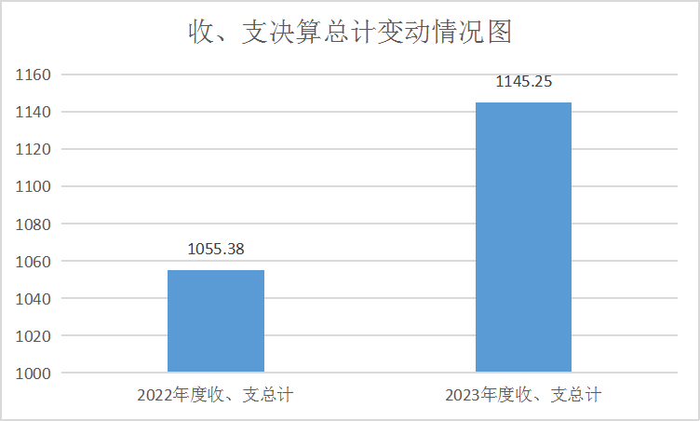
（图1：收、支决算总计变动情况图）（柱状图）

二、收入决算情况说明

2023年度本年收入合计1145.25万元，其中：一般公共预算财政拨款收入742.22万元，占64.8%；政府性基金预算财政拨款收入0万元，占0%；国有资本经营预算财政拨款收入0万元，占0%；上级补助收入0万元，占0%；事业收入403.02万元，占35.2%；经营收入0万元，占0%；附属单位上缴收入0万元，占0%；其他收入0万元，占0%。

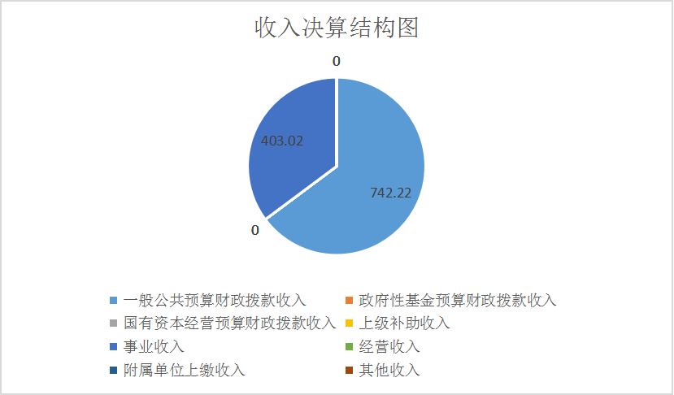
（图2：收入决算结构图）（饼状图）

三、支出决算情况说明

2023年度本年支出合计1145.25万元，其中：基本支出814.66万元，占71.1%；项目支出330.59万元，占28.9%；上缴上级支出0万元，占0%；经营支出0万元，占0%；对附属单位补助支出0万元，占0%。
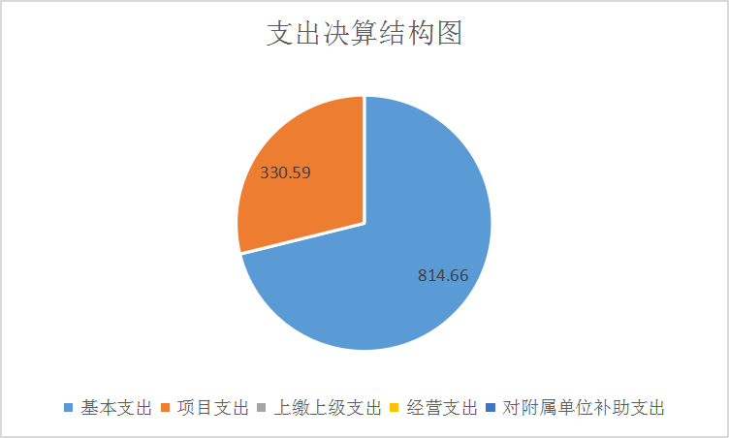
（图3：支出决算结构图）（饼状图）

四、财政拨款收入支出决算总体情况说明
2023年度财政拨款收、支总计均为742.22万元。与2022年度相比，财政拨款收、支总计各增加58.47万元，增长8.5%。主要变动原因是社会保障和就业支出增加。
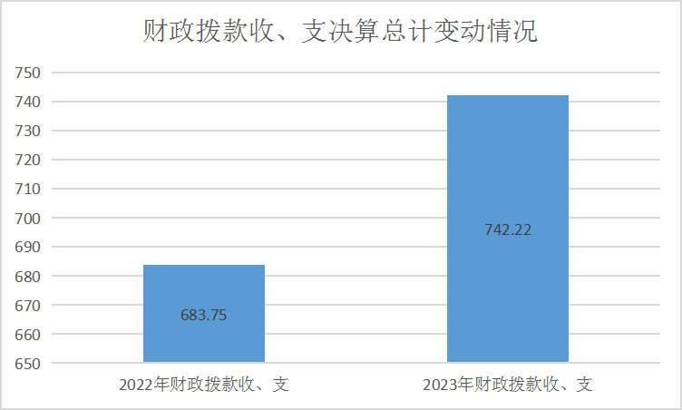
（图4：财政拨款收、支决算总计变动情况）（柱状图）

五、一般公共预算财政拨款支出决算情况说明

（一）一般公共预算财政拨款支出决算总体情况
2023年度一般公共预算财政拨款支出742.22万元，占本年支出合计的64.8%。与2022年度相比，一般公共预算财政拨款支出增加58.47万元，增长8.5%。主要变动原因是社会保障和就业支出增加。
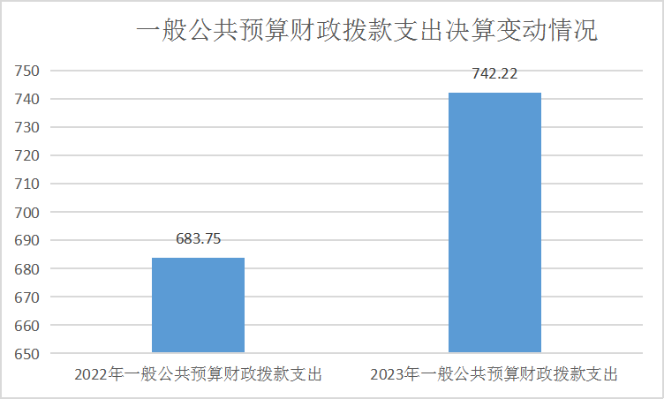
（图5：一般公共预算财政拨款支出决算变动情况）（柱状图）

（二）一般公共预算财政拨款支出决算结构情况
2023年度一般公共预算财政拨款支出742.22万元，主要用于以下方面:一般公共服务支出0万元，占0%；教育支出0万元，占0%；科学技术支出0万元，占0%；文化旅游体育与传媒支出0万元，占0%；社会保障和就业支出64.98万元，占8.8%；卫生健康支出648.6万元，占87.4%；住房保障支出27.67万元，占3.7%；农林水支出0.98万元，占0.1%。
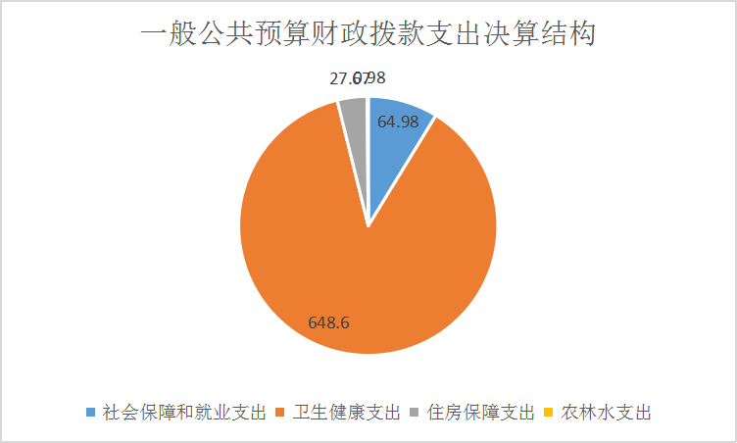
（图6：一般公共预算财政拨款支出决算结构）（饼状图）

（三）一般公共预算财政拨款支出决算具体情况

2023年度一般公共预算支出决算数为742.22万元，完成预算100%。其中：
1.社会保障和就业（类）行政事业单位养老支出（款）事业单位离退休（项）: 支出决算为2.82万元，完成预算100%。
2.社会保障和就业（类）行政事业单位养老支出（款）机关事业单位基本养老保险缴费支出（项）: 支出决算为43.71万元，完成预算100%。
3.社会保障和就业（类）行政事业单位养老支出（款）机关事业单位职业年金缴费支出（项）: 支出决算为18.44万元，完成预算100%。
4.卫生健康（类）基层医疗卫生机构（款）乡镇卫生院（项）:支出决算为290.84万元，完成预算100%。
5.卫生健康（类）基层医疗卫生机构（款）其他基层医疗卫生机构支出（项）:支出决算为50.93万元，完成预算100%。
6.卫生健康（类）公共卫生（款）基本公共卫生服务（项）:支出决算为109.88万元，完成预算100%，决算数等于预算数。
7.卫生健康（类）公共卫生（款）重大公共卫生服务（项）:支出决算为68.8万元，完成预算100%，决算数等于预算数。
8.卫生健康（类）行政事业单位医疗（款）事业单位医疗（项）:支出决算为28.15万元，完成预算100%。决算数等于预算数。
9.卫生健康（类）其他卫生健康支出（款）其他卫生健康支出（项）:支出决算为100万元，完成预算100%。
10.农林水（类）巩固脱贫攻坚成果衔接乡村振兴（款）其他巩固脱贫攻坚成果衔接乡村振兴支出（项）:支出决算为0.98万元，完成预算100%。
11.住房保障支出（类）住房改革支出（款）住房公积金（项）：支出决算为27.67万元，完成预算100%。

六、一般公共预算财政拨款基本支出决算情况说明
2023年度一般公共预算财政拨款基本支出411.63万元，其中：
人员经费411.63万元，主要包括：基本工资、津贴补贴、奖金、伙食补助费、绩效工资、机关事业单位基本养老保险缴费、职业年金缴费、其他社会保障缴费、其他工资福利支出、离休费、退休费、抚恤金、生活补助、医疗费补助、奖励金、住房公积金、其他对个人和家庭的补助支出等。
公用经费0万元，主要包括：办公费、印刷费、咨询费、手续费、水费、电费、邮电费、取暖费、物业管理费、差旅费、因公出国（境）费用、维修（护）费、租赁费、会议费、培训费、公务接待费、劳务费、委托业务费、工会经费、福利费、公务用车运行维护费、其他交通费、税金及附加费用、其他商品和服务支出、办公设备购置、专用设备购置、信息网络及软件购置更新、其他资本性支出等。

七、财政拨款“三公”经费支出决算情况说明

（一）“三公”经费财政拨款支出决算总体情况说明
2023年度“三公”经费财政拨款支出决算为0万元，完成预算0%。
（注：上述“预算”口径为全年预算数，包括一般公共预算和政府性基金预算财政拨款支出决算情况。）

（二）“三公”经费财政拨款支出决算具体情况说明
2023年度“三公”经费财政拨款支出决算中，因公出国（境）费支出决算0万元，占0%；公务用车购置及运行维护费支出决算0万元，占0%；公务接待费支出决算0万元，占0%。具体情况如下：
（图7：“三公”经费财政拨款支出结构）（饼状图）
1.因公出国（境）经费支出0万元，完成预算0%。全年安排因公出国（境）团组0次，出国（境）0人。
2.公务用车购置及运行维护费支出0万元,完成预算0%。
其中：公务用车购置支出0万元。全年按规定更新购置公务用车0辆，其中：轿车0辆、金额0万元，越野车0辆、金额0万元，载客汽车0辆、金额0万元。截至2023年12月31日，单位共有公务用车0辆，其中：轿车0辆、越野车0辆、载客汽车0辆。
公务用车运行维护费支出0万元。主要用于…（具体工作）等所需的公务用车燃料费、维修费、过路过桥费、保险费等支出。
- 公务接待费支出0万元，完成预算0%。公务接待费支出决算比2022年度增加/减少0万元，增长/下降0%。
- 国内公务接待支出0万元，主要用于……(执行公务、开展业务活动开支的交通费、住宿费、用餐费等)。国内公务接待0批次，0人次（不包括陪同人员），共计支出0万元，具体内容包括：…（接待具体项目、金额）。
外事接待支出0万元，主要用于接待…（具体项目）。外事接待0批次，0人次（不包括陪同人员），共计支出0万元。

八、政府性基金预算支出决算情况说明
2023年度政府性基金预算财政拨款支出0万元。

九、国有资本经营预算支出决算情况说明
2023年度国有资本经营预算财政拨款支出0万元。

十、其他重要事项的情况说明

（一）机关运行经费支出情况
无
（注：数据来源于财决附03表）

（二）政府采购支出情况
2023年度，政府采购支出总额0万元，其中：政府采购货物支出0万元、政府采购工程支出0万元、政府采购服务支出0万元。主要用于…（具体工作）。授予中小企业合同金额0万元，占政府采购支出总额的0%，其中：授予小微企业合同金额0万元，占政府采购支出总额的0%。
（注：数据来源于财决附03表）

（三）国有资产占有使用情况
截至2023年12月31日，共有车辆1辆，其中：主要领导干部用车0辆、机要通信用车0辆、应急保障用车0辆、其他用车1辆，其他用车主要是特种车辆。单价50万元以上通用设备1台（套），单价100万元以上专用设备（不含车辆）0台（套）。
（注：数据来源于财决附03表，按单位决算报表填报数据罗列车辆情况。）

（四）预算绩效管理情况
根据预算绩效管理要求，本单位在2023年度预算编制阶段，组织对基本公共卫生和基本药物等2个项目开展了预算事前绩效评估，对2个项目编制了预算绩效目标，预算执行过程中，选取0个项目开展绩效监控，组织对0个项目开展绩效自评，绩效自评表详见第四部分附件。

第三部分 名词解释

1.财政拨款收入：指单位从同级财政部门取得的财政预算资金。
2.事业收入：指事业单位开展专业业务活动及辅助活动取得的收入。
3.经营收入：指事业单位在专业业务活动及其辅助活动之外开展非独立核算经营活动取得的收入。
4.其他收入：指单位取得的除上述收入以外的各项收入。
5.使用非财政拨款结余（含专用结余）：指事业单位使用以前年度积累的非财政拨款结余弥补当年收支差额的金额。
6.年初结转和结余：指以前年度尚未完成、结转到本年按有关规定继续使用的资金。
7.结余分配：指事业单位按照会计制度规定缴纳的所得税、提取的专用结余以及转入非财政拨款结余的金额等。
8.年末结转和结余：指单位按有关规定结转到下年或以后年度继续使用的资金。
9.基本支出：指为保障机构正常运转、完成日常工作任务而发生的人员支出和公用支出。
10.项目支出：指在基本支出之外为完成特定行政任务和事业发展目标所发生的支出。
11.“三公”经费：指单位用财政拨款安排的因公出国（境）费、公务用车购置及运行费和公务接待费。其中，因公出国（境）费反映单位公务出国（境）的国际旅费、国外城市间交通费、住宿费、伙食费、培训费、公杂费等支出；公务用车购置及运行费反映单位公务用车车辆购置支出（含车辆购置税）及租用费、燃料费、维修费、过路过桥费、保险费等支出；公务接待费反映单位按规定开支的各类公务接待（含外宾接待）支出。
12.机关运行经费：为保障行政单位（含参照公务员法管理的事业单位）运行用于购买货物和服务的各项资金，包括办公及印刷费、邮电费、差旅费、会议费、福利费、日常维修费、专用材料及一般设备购置费、办公用房水电费、办公用房取暖费、办公用房物业管理费、公务用车运行维护费以及其他费用。

第四部分 附件

部门预算项目支出绩效自评表（2023年度）

第五部分 附表

一、收入支出决算总表

二、收入决算表

三、支出决算表

四、财政拨款收入支出决算总表

五、财政拨款支出决算明细表

六、一般公共预算财政拨款支出决算表

七、一般公共预算财政拨款支出决算明细表

八、一般公共预算财政拨款基本支出决算表

九、一般公共预算财政拨款项目支出决算表

十、政府性基金预算财政拨款收入支出决算表

十一、国有资本经营预算财政拨款收入支出决算表

十二、国有资本经营预算财政拨款支出决算表

十三、财政拨款“三公”经费支出决算表

